Ережепова Гульнар Зкриякызы, әдіскер, жоғары санаты
«Әсем» бөбекжай-бақшасы, Төле би ауылы, Жамбыл облысы

Тәрбиешілерге арналған кеңес

«Балабақшада инновациялық әдістерді қолдану жолдары»

Бүгінгі бала – ертеңгі жаңа әлем. Сондықтан оған жүйелі білім беріп, ынта-ықыласын дұрыс бағыттауды, қабілет-қасиеттерін дамытуды балабақшадан бастауымыз керек. Мектепке дейінгі білім стандарты, мектепке дейінгі тәрбие мен оқыту ұйымдары мен мектепалды даярлық топтарында педагогикалық үрдісті ұйымдастыруда жаңашыл тәсілдерді пайдалануға мүмкіндік береді.
Мектепке дейінгі мекемелерде инновациялық білім беру құралдарын қолданудың маңызы зор. Инновациялық білім беру құралдарына: аудио, видео, құралдар, компьютер, интерактивті тақта, интернет, мультимедиялық құрал, электрондық оқулықтар, мен оқу әдістемелік кешендер, инновациялық ақпараттық банк, инновациялық сайт және тағы басқалары жатады. Қазіргі таңда көптеген интерактивті бағдарламалық бөлімдер, қозғалмалы объектілер құруға мүмкіндік беретін векторлық және графикалық жабдықтар көптеп шығып, қолданыс табуда. Осындай құралдардың бірі - мультимедиялық оқулықтарды балабақшаларда кеңінен пайдалану. Бұл жағдайда тәрбиеші әр оқу іс - әрекеттерін бастар алдында жиі көрнекіліктер ауыстырмаған болар еді. Ал, мультимедиялық оқулықтар арқылы тәрбиеші уақытты тиімді және ұтымды пайдаланар еді.
Өмір талабына сай жаңа технологияларды оқу процесі мен тәрбие аясында шебер қолдана білу тәрбиешінің міндеті болса, ертегілерді оқу іс - әрекетінде өз ретімен қолдана білсе тәрбиеленушілерді жан - жақты дамытуда ертегінің аса зор мәні бар екенін айқындайды. Оқу іс - әрекеті барысында ертегі кейіпкерлерінің жан - жақты мінез - құлықтарын айыра білу бойынша жақсы деген немене, жаман деген немене екендігіне көзін жеткізеді.
Барлық оқу іс - әрекетінде ертегілерді қолдану арқылы негізгі педагогикалық дәстүр пәнаралық байланысты жүзеге асыруға болады. Ертегінің өзіндік құрылысы, көркемдік ерекшелігі бар. Қандай ертегіні алсақ та, ол белгілі бір сюжетке құрылады, оқиғаның желісінің басталуы, аяқталуы, өзіндік шешімі болады. Ертегі баяу басталып, оқиға желісі күрделене түседі. Әсіресе адам өміріне байланысты іс - әрекет өткір сықақ - мысқылмен беріліп, бала сезімін селт еткізіп, күлкіге мәз етеді. Бала жағымсыз кейіпкердің жексұрын әрекетінен бой тартып жақсылыққа құмартады. Ертегінің әр жақты сырын қызықты, тартымды, бала санасына лайықтай жеткізу айтушының шынайы шеберлігіне тікелей байланысты. Бақшада ертегі оқу, сабақта және сабақтан тыс уақыттарда өтіледі. Оқу жұмысы баланың жас ерекшелігіне орай жоспарланады. Сәбилер тобында ауызша әңгімелеп беру тәсілі қолданылады. Сәбилер тобында оқығанды тыңдату және әңгімелеп беру қатар жүргізіледі. Мұндай мақсат – ертегіні ауызекі әңгімелеуге төселдіре отырып оқылғанды шыдамдылықпен тыңдай білуге үйретеді.
Ой қозғау әдісі: Балаларға ертегілерге берілген жұмбақтарды жасыру;
- Терезеде жатпады
Домалаңдап жолға шықты (Бауырсақ)
- Үйшікті тауып маса
Іші толды жанға (Үйшік)
- Қыз шақырды мысықты
Бөліп жеуге мейізді (Мақта қыз бен мысық)
-Әжей жақсы көретін осы қызға,
Телпек тарту етіпті қызыл түсті.
Ұнатқаны соншама бұл сыйлықты,
Немересі есімін ұмытыпты,
Ал, айтшы сен, бұл есімді? (Қызыл телпек)
Сұрақтар арқылы ой салу:
Сен бұларды неліктен ертегілер деп ойлайсың?
Халық ертегілері мен авторлық ертегілерді ата, олардың айырмашылығы неде?
«Қызыл телпек» ертегісінің авторы кім?
Сен Қызыл телпектің орнында болсаң не істер едің?
СТО - ның элементтерінің бірі – Венн диаграмманы пайдалану (екі ертегіні салыстыру, ортақ белгісін табу, қорытындылау, нақтылау).
Ассоциация әдісі – қызықтыруды ояту үшін, ой тудыруды күшейту үшін қолданылады.
Мысалы: Суретте «Бауырсақ» ертегісіндегі бауырсақ ортасында тармақтарына кемпір, шал, қоян, үй, қасқыр, аю, түлкіні балалар жапсырады көп қиынды суреттердің ішінен.
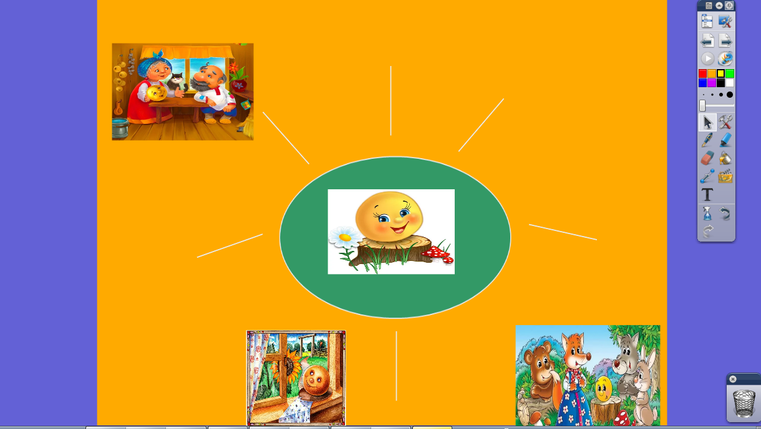
Интерактивті тақтаны қолдану:
- Флипчартта «инструменты» батырмасының көмегімен сызғышпен әр түрлі бағытта «Бауырсақ» тың жолын салу, презентацияда жүктелген суреттерді орналастырып, актив қаламның көмегімен бауырсақты жүргізу, балалар бағытты дауыстап айтады; (графикалық диктант түрінде қолданса болады)
Мысалы: Жата - жата жалыққан бауырсақ терезеден секіріп түсіп домалай жөнеледі.
- Бағыты: төмен, оңға, төмен, қоянға жолығады
Ассоциация әдісі: қоян - қорқақ, ұзын құлақ, ерні жырық, артқы аяғы жақсы дамыған, көзі қызыл, қыста тонын ауыстырады, құйрығы кішкентай, секіреді (Балалар орындарынан тұрып секіреді)
- Бағыты: солға, төмен, оңға, жоғары қасқырға жолықты
Ассоциация әдісі: қасқыр - жабайы жануар, сұр, жағымсыз кейіпкер, жыртқыш, итке ұқсайды, ұлиды (Түймені басып қасқырдың дыбысын естірту)
- Бағыты: оңға, жоғары, оңға, төмен аюға кездесті
Ассоциация: аю - жабайы жануар, бал жейді, жидек жейді, қорбаңдап жүреді, аяғы талтақ, аю ақырады (Дыбысын естірту)
- Бағыты: оңға, төмен түсіп түлкіге кездесті
Ассоциация: түлкі - қу, айлакер, құйрығы ұзын, сылаңдап жүреді
Бауырсақ, түлкіге жем болғысы келмей, үйіне қайтқысы келіп түр көмектесейік (бір бала активті қаламды алып бауырсақты келген жолымен қайта домалатады, балалар бағытын айтып отырады)
Ертегідегі мінез - құлқы қарама - қарсы кейіпкерлерді ата;(кіші топтың балаларына жағымды кейіпкерді тәрбиеші атайды, бала жалғастырады)
Мысалы: Қызыл телпек – Қасқыр, Күлше қыз - өгей шешесі, Қарлығаш - жылан, Ит – мысық, Қасқыр – түлкі т. с. с.
Жаңа инновациялық әдістерді мектеп жасына дейінгі балалардың дамуында қолдану арқылы, балаларды шаршатпай, жалықтырмай, жан - жақты дамуына тигізер үлесі өте зор.

